Сайт Маерска - единственный (кроме Сигоу, но это одно и то же), который по номеру контейнера дает номер коносамента.

Выглядит это так:

https://my.maerskline.com/tracking/search?keyType=UNKNOWN_TYPE&searchNumber=MSKU3804266

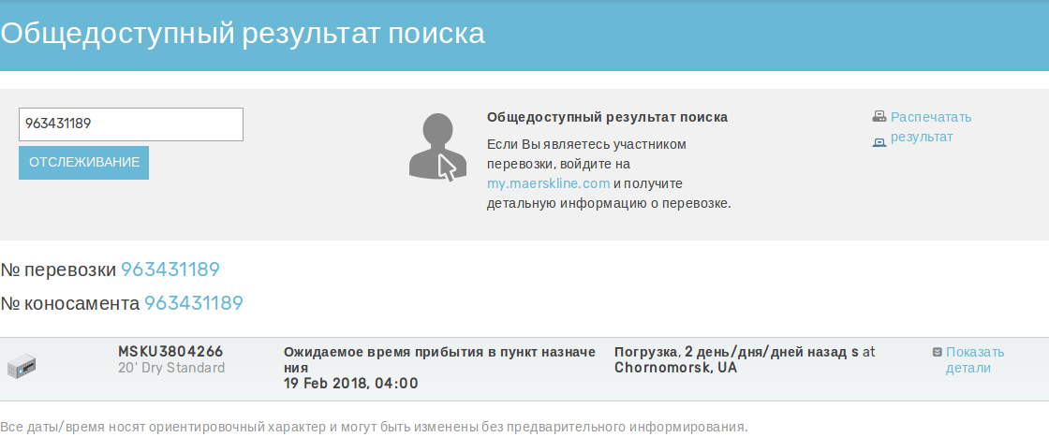

После введения номера контейнера в поле отслеживания и нажатия Enter страница перезагружается, появляется строка состояния контейнера а в поле отслеживания номер контейнера подменяется номером коносамента.

Отдельно номер коносамента просто выводится на сайте.

Детальная информация по контейнеру выводится по кнопке “показать детали”.

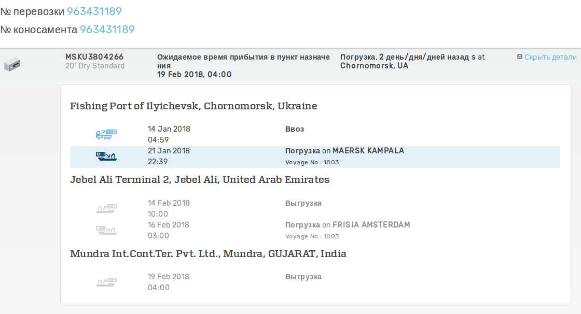

Если же мы введем в поле “отслеживать” номер коносамента, мы получим список контейнеров в данном коносаменте:

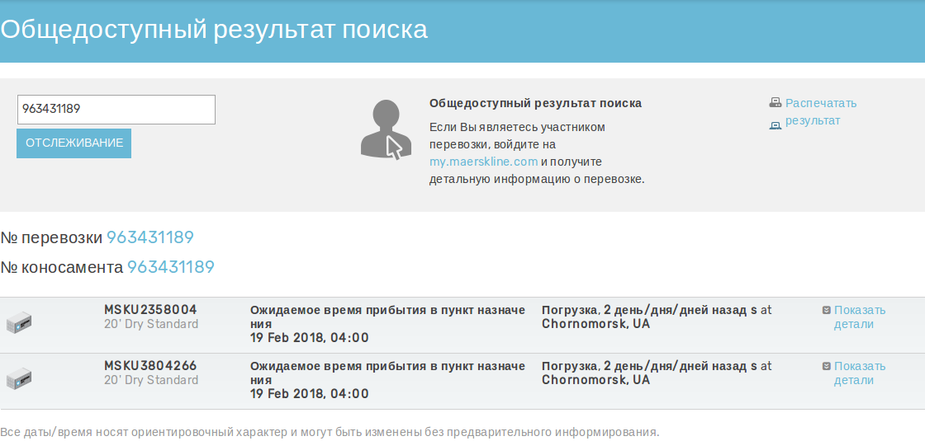

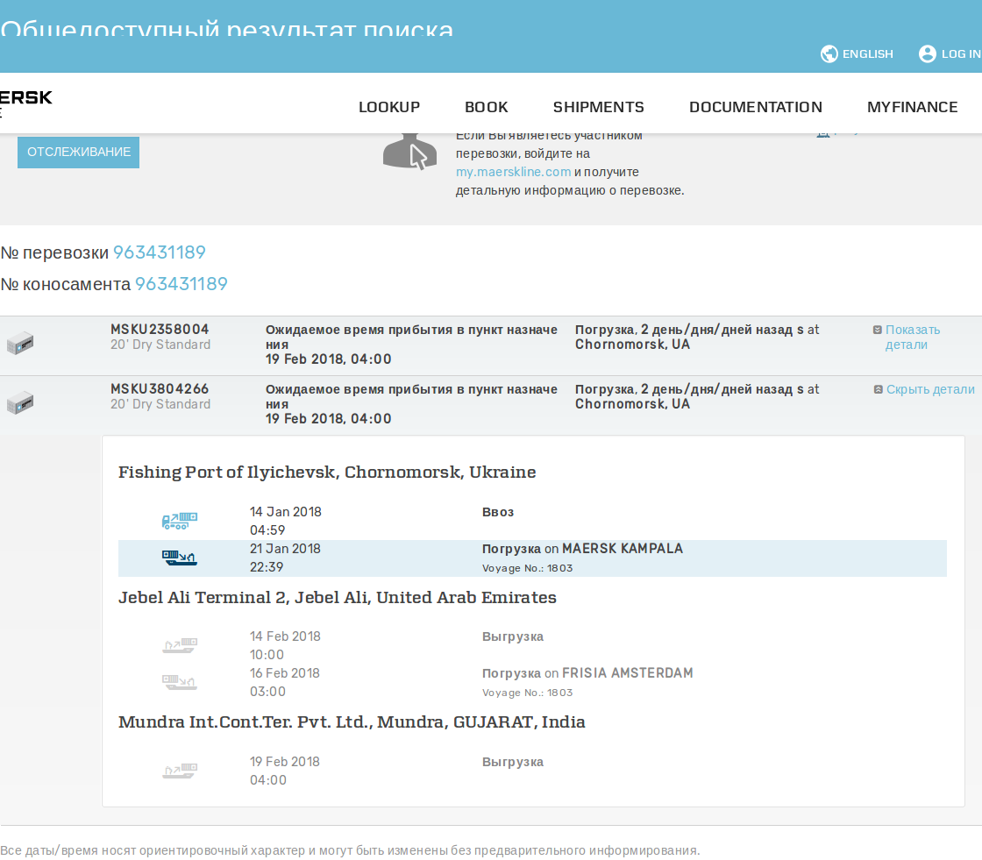Точно также можно открыть любой из этих контейнеров для получения подробной информации:

По сути механизм отображения достаточно бесхитростный.

Например, у данного участка:

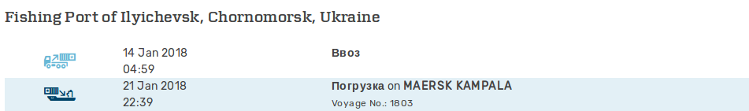

Код элемента выглядит вот так:

<td></td> <td><i class="icon-LOAD"></i></td> <td> 21 Jan 2018<br>22:39 </td> <td> <strong>Погрузка</strong> on <strong>MAERSK KAMPALA</strong> <br><small>Voyage No.: 1803</small> </td> <td></td> </tr>

К сожалению, нигде на сайте не пишется что есть порт перевалки, а что есть финальный порт выгрузки.

В данном случае следует ориентироваться на наличие портов в цепочке. Если их два - погрузки и выгрузки - значит перевалки нет. Остальное понятно.

Также вот так выглядит пустая выдача:

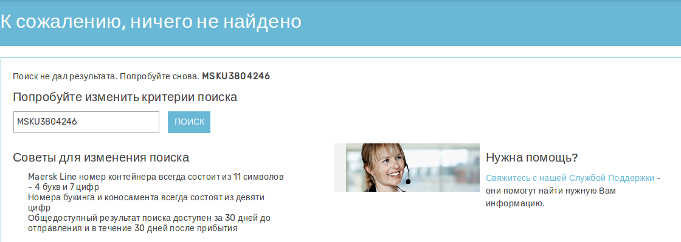

В принципе по Маерску пока все.

коносаменты

575153343

575487755

963955282

963927550

963958654